**高一生物第一次学情调查**

**第I卷（选择题）**

**一、单选题（每题1.5分，30道题，共45分）**

1. 下列关于细胞学说的叙述，正确的有几项？（ ）

①细胞学说认为一切动植物都只由细胞构成

②细胞学说阐明了生物界的统一性与差异性

③细胞学说认为细菌是生命活动的基本单位

④细胞学说的提出为生物学研究进入分子水平打下基础

⑤细胞学说的研究过程运用了完全归纳法，因此是可信的

A. 0 B. 1 C. 2 D. 3

2. 下列各项组合中，能体现生命系统由简单到复杂的正确层次是（　　）

①心脏 ②血液 ③白细胞 ④一只大熊猫 ⑤血红蛋白 ⑥SARS病毒 　⑦碧峰峡自然保护区内所有的大熊猫 ⑧碧峰峡自然保护区内的动物 ⑨一片冷箭竹林 ⑩一片冷箭竹林所有的生物

A. ⑤⑥③②①④⑦⑩⑨ B. ③②①④⑦⑩⑨

C. ③②①④⑦⑧⑩⑨ D. ⑤②①④⑦⑩⑨

3. 下列有关新型冠状病毒叙述正确的是（　　）

A. 可以用营养物质齐全的培养基培养出大量新型冠状病毒

B. 该病毒体内含有核糖体，能合成蛋白质

C. 该病毒结构简单，只能在细胞中营寄生生活

D. 该病毒含有DNA和RNA两种核酸

4. 下列事实或证据不能支持细胞是生命活动的基本单位的是（ ）

A. 草履虫是单细胞生物，能进行运动和分裂

B. 新冠病毒侵入肺部细胞后，可用细胞中的核苷酸来合成自身的核酸

C. 离体的叶绿体能在一定条件下释放氧气

D. 膝跳反射需要神经细胞和肌肉细胞参与

5. 以下为①②③④四类生物的部分特征：①仅由蛋白质与核酸组成②具有核糖体和叶绿素，但没有形成叶绿体；③具有染色体和各种细胞器；④细胞壁的主要成分是纤维素。下列相关叙述正确的是（　　）

A. ④中的生物都是异养生物

B. 肯定属于原核生物的是②

C 流感病毒最可能属于②

D. 能进行光合作用的生物只有②

6. 对下列生物分类错误的是（ ）

①发菜②灵芝③草履虫④小球藻⑤水绵⑥HIV（艾滋病病毒）⑦乳酸菌⑧新型冠状病毒⑨肺炎链球菌

A. ①④⑤是自养型生物 B. 具核膜的生物有②③④⑤

C. ①⑦⑨有核糖体，有染色体 D. 无核糖体的生物是⑥⑧

7. 某同学画了如图所示的关系简图对所学知识进行归纳，下列对应关系错误的是（　　）

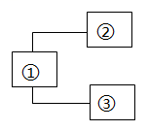

A. 若①表示生物、②表示病毒，则③表示细胞生物

B. 若①表示病毒、②表示DNA病毒，则③表示RNA病毒

C. 若①表示细胞生物、②表示真核生物，则③表示原核生物

D. 若①表示原核生物、②表示自养型原核生物，则③中包括蓝细菌

8. 《诗经》有云：“鱼在在藻，依于其蒲”。其中“藻”、“蒲”均为水生植物。水中除“藻”、“蒲”外，还有蓝细菌、大肠杆菌等微生物。下列叙述正确的是（　　）

A. 上述生物均具有以核膜为界限的细胞核

B. 上述生物均具有核糖体，体现了细胞的统一性

C. “藻”、“蒲”及蓝细菌均具有叶绿体，能进行光合作用

D. 蓝细菌和大肠杆菌的遗传物质DNA均位于染色体上

9. 下列关于“检测生物组织中的糖类、脂肪和蛋白质”实验的叙述，错误的是（ ）

A. 斐林试剂检测还原糖时需现配现用

B. 番茄、西瓜中富含糖类，是检测还原糖的理想材料

C. 苏丹Ⅲ染液可使细胞中的脂肪颗粒呈橘黄色

D 鸡蛋清中加入双缩脲试剂后会出现紫色反应

10. 下列关于生物体内元素的叙述，正确的是（　　）

A. 细胞中的脂质都是由C、H、O三种元素构成

B. 生物细胞内微量元素有Fe、Mn、Cu、Zn、Ca、Mo等

C. 生物大分子都以碳链为基本骨架，因此碳是生命的核心元素

D. 同一生物的各种细胞中元素含量都是相同的

11. 下列关于组成生物体细胞的化学元素的叙述，正确的是（ ）

A. 铁元素参与构成人体血红蛋白分子，故铁元素是人体内的大量元素

B. 组成人体的主要元素中，占细胞鲜重百分比最多的元素是O

C. 无机自然界中的化学元素都能够在细胞中找到

D. 组成细胞的化学元素有20多种，H是最基本元素

12. 如图所示，先在1~6号试管中分别加入2mL相应的溶液（1号和2号为花生子叶匀浆，3号为麦芽糖溶液，4号为蔗糖溶液，5号和6号为豆浆）；然后在1号和2号试管中再分别加入一定量的苏丹Ⅲ和双缩脲试剂后摇匀，3号和4号试管中加入一定量的斐林试剂后水浴加热2min，5号和6号试管分别加入一定量的双缩脲试剂和蒸馏水后摇匀；最后观察实验现象。则下列有关分析不正确的是（ ）

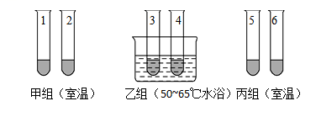

A. 1号和2号的颜色分别为红色和蓝色

B. 3和4号的颜色分别为砖红色和蓝色，说明蔗糖属于非还原糖

C. 5和6号的颜色分别为紫色和白色，说明豆浆中含有蛋白质

D. 丙组实验有对照组，是6号试管

13. 下列关于检测生物组织中还原糖、脂肪、蛋白质的相关叙述，正确地是（　　）

A. 可以用甘蔗作为检测生物组织中还原糖的实验材料

B. 用质量浓度为0.01g/mL的苏丹Ⅲ染液鉴定脂肪时不需要加热

C. 斐林试剂检验葡萄糖时需先加NaOH溶液，再加CuSO4溶液

D. 脂肪鉴定实验中体积分数为50%酒精的作用是溶解组织中的脂肪

14. 下列关于水和无机盐的说法错误的是（　　）

A. 水的性质和功能是由它的分子结构所决定的

B. 小麦种子烧尽时见到的一些灰白色的灰烬就是小麦种子里的无机盐

C. 人体内Ca缺乏会引起神经、肌肉细胞的兴奋性降低，并引发肌无力等症状

D. 水分子之间的氢键不断地断裂和形成，使水在常温下能够维持液体状态，具有流动性

15. 对下图曲线I、Ⅱ的叙述，错误的是（ ）

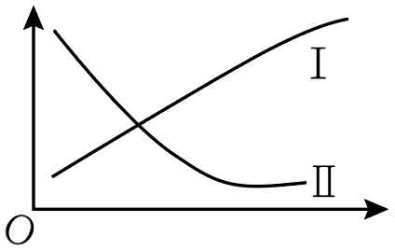

A. 曲线I 可以表示新鲜的种子在被烘干的过程中，其细胞内无机盐的相对含量变化

B. 曲线I 可以表示冬季植物体内结合水与自由水比值的变化

C. 曲线Ⅱ可表示越冬期间植物抗冻能力变化

D. 曲线Ⅱ可以表示种子萌发过程中结合水与自由水比值的变化

16. 下列关于细胞中元素和化合物的说法，错误的是（　　）

A. 组成细胞的元素在无机自然界中都能够找到

B. 氨基酸、血红素和叶绿素都含有N元素

C. Mg和Fe分别是合成叶绿素和血红蛋白必需的微量元素

D. 水是活细胞中含量最多的化合物，是某些生物化学反应的原料

17. 糖类和脂质是细胞中不可或缺的化合物，下列有关说法正确的是（ ）

A. 单糖是不能水解的糖，常见的单糖有葡萄糖、果糖、半乳糖、核糖等，它们都是细胞的主要能源物质

B. 糖原是动物细胞特有的多糖，主要分布在肝脏和肌肉中，动物血糖含量低于正常时，这些糖原都能分解及时补充血糖

C. 与糖类相比，脂肪中H的比例较高，氧化分解释放的能量较多

D. 固醇中的维生素D能有效促进人和动物肠道对钙和磷的吸收，还参与血液中脂质的运输

18. 如图可表示生物概念模型，下列相关叙述错误的是（　　）

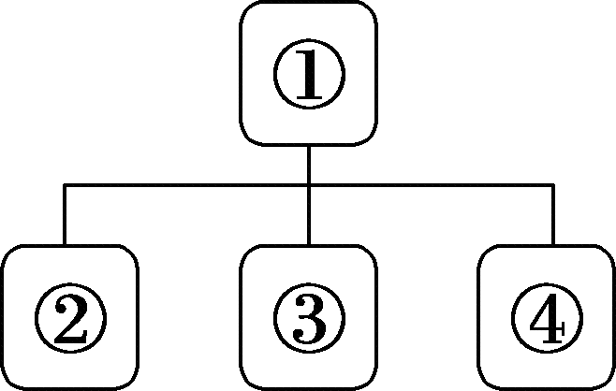

A. 若①表示动植物共有的糖类，则②③④可分别表示核糖、脱氧核糖、葡萄糖

B. 若①表示固醇，则②③④可分别表示胆固醇、性激素、维生素D

C. 若①表示糖类和脂肪的组成元素，则②③④可分别表示C、H、O

D. 若①表示人体细胞内的储能物质，则②③④可分别表示脂肪、淀粉、糖原

19. 胰岛素是我们体内与血糖平衡有关的重要激素。胰岛素由A、B两个肽链组成，其中A链有21个氨基酸，B链有30个氨基酸，两条链之间通过3个二硫键连接在一起，二硫键是由两个-SH脱去两个H形成的，如下图，下列说法正确的是（ ）

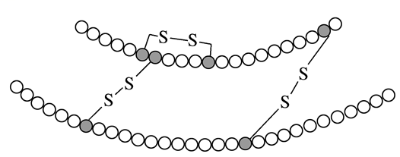

A. 胰岛素为五十一肽，其中含有50个肽键

B. 51个氨基酸形成胰岛素时，减少了98个氢原子

C. 该蛋白质的功能由氨基酸的数量、种类、空间结构决定

D. 该蛋白质至少有2个游离的羧基和2个游离的氨基

20. 淀粉样前体蛋白（APP）是一种广泛存在于人体全身组织细胞上的单次跨膜蛋白，其经蛋白酶裂解形成的一系列蛋白肽，比如β-淀粉样蛋白（Aβ），被认为与阿尔茨海默症（简称“AD”， 表现为老年认知障碍）的发病过程相关。图显示了APP被降解切割的不同过程，下列相关叙述不合理的是（ ）

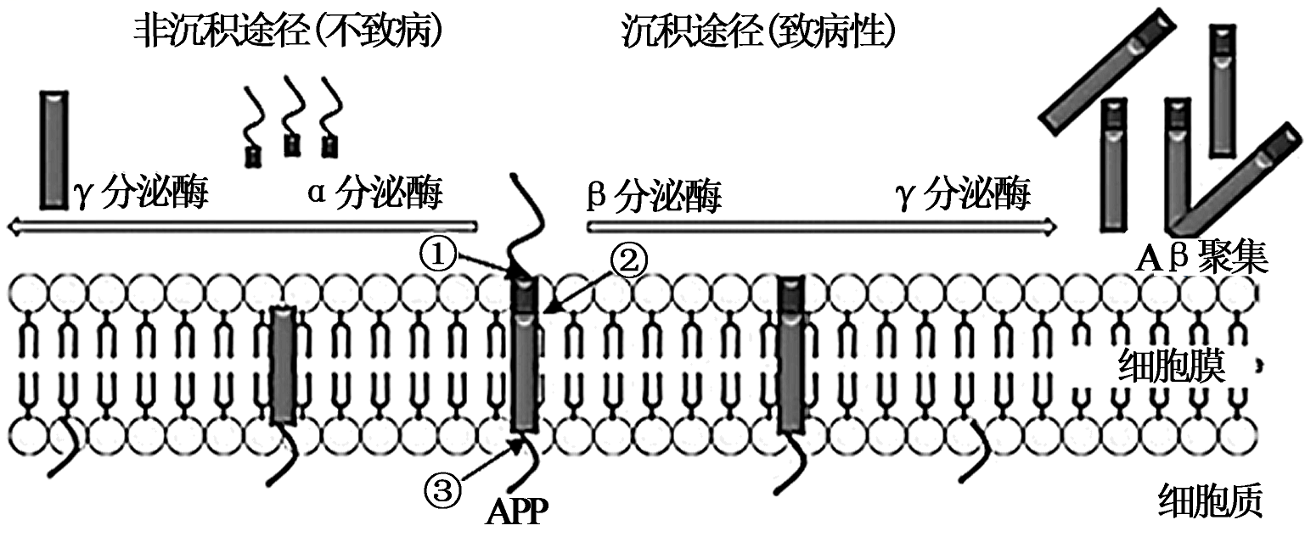

A. 检测大脑神经元内Aβ的含量可作为AD诊断的一重要指标

B. 根据AD的症状表现。Aβ的聚集主要导致了神经元的受损

C. β分泌酶的切割位点位于图中①所指部位，破坏的是肽键

D. 抑制Aβ形成或抑制β分泌酶活性是对AD可行的治疗思路

21. 下图1是细胞中化合物含量的扇形图，图2是有活性的细胞中元素含量柱形图。下列说法错误的是（　　）

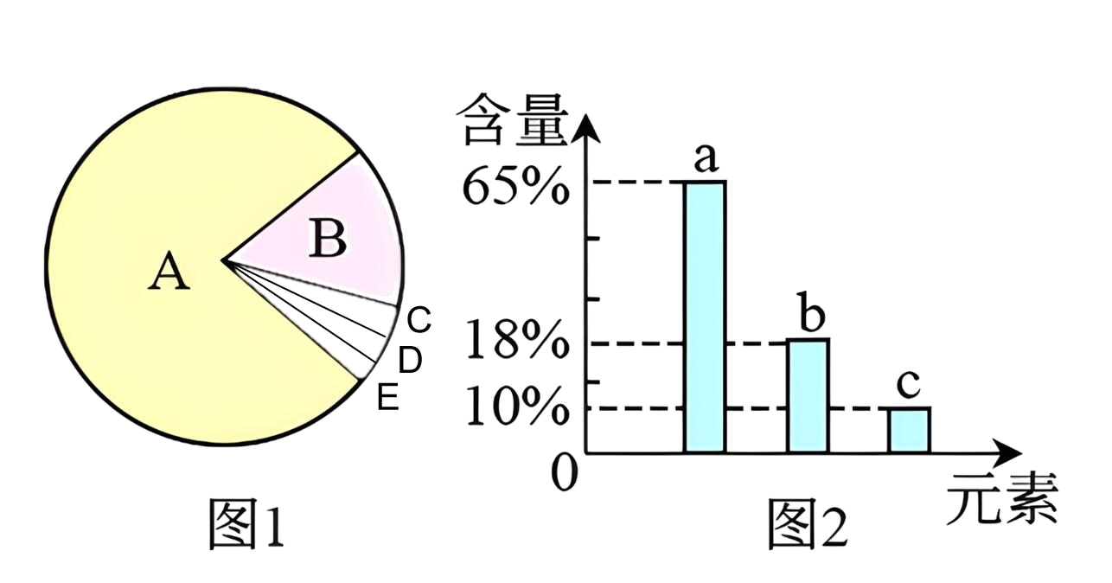

A. 若图1表示细胞鲜重，则B化合物是有机化合物中比例最多的

B. 若图2表示组成人体细胞的元素含量，则a、b、c依次是O、C、H

C. 活细胞中含量最多的元素是a，所以a是构成细胞的最基本元素

D. 若图1表示细胞干重，则A化合物是生物大分子，具有多样性

22. 蛋白质是生命活动的主要承担者。下列关于蛋白质的叙述，正确的是（　　）

A. 催产素和血管舒张素均为九肽，但功能差异很大，这完全取决于构成两者的氨基酸种类

B. N元素在蛋白质中主要以氨基形式存在

C. 蛋白质可以行使催化、信息传递、免疫和运输等生理功能

D. 鸡蛋煮熟后，蛋白质变性失活，蛋白质分子中肽键部分断裂

23. 图表示生物体内核酸的基本组成单位——核苷酸的模式图，下列说法正确的是（ ）

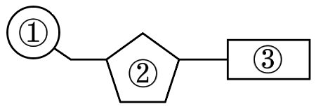

A. DNA与RNA在核苷酸上的不同点只在②方面

B. T2噬菌体和大肠杆菌体内③都有5种，②都有2种

C. 若③为T，则由这种化合物连接而成的长链一定是DNA

D. 若②是核糖，则③可能是A、T、C、G、U中的任意一种

24. 流感病毒是一类RNA病毒。下列有关流感病毒的叙述正确的是（ ）

A. 流感病毒的遗传物质主要位于细胞核中

B. 组成流感病毒的核苷酸有四种，碱基有五种

C. 组成流感病毒的RNA分子以碳链为基本骨架

D. 流感病毒的遗传信息储存在脱氧核苷酸的排列顺序中

25. 人类对生物大分子研究经历了近两个世纪的漫长历史，由于生物大分子的结构复杂，又易受温度、酸、碱的影响而变性，给研究工作带来很大的困难。在20世纪末之前，主要研究工作是生物大分子物质的提取、性质、化学组成和初步的结构分析等，目前关于生物大分子的研究仍在继续。如图表示有关生物大分子的简要概念图，下列叙述错误的是（ ）

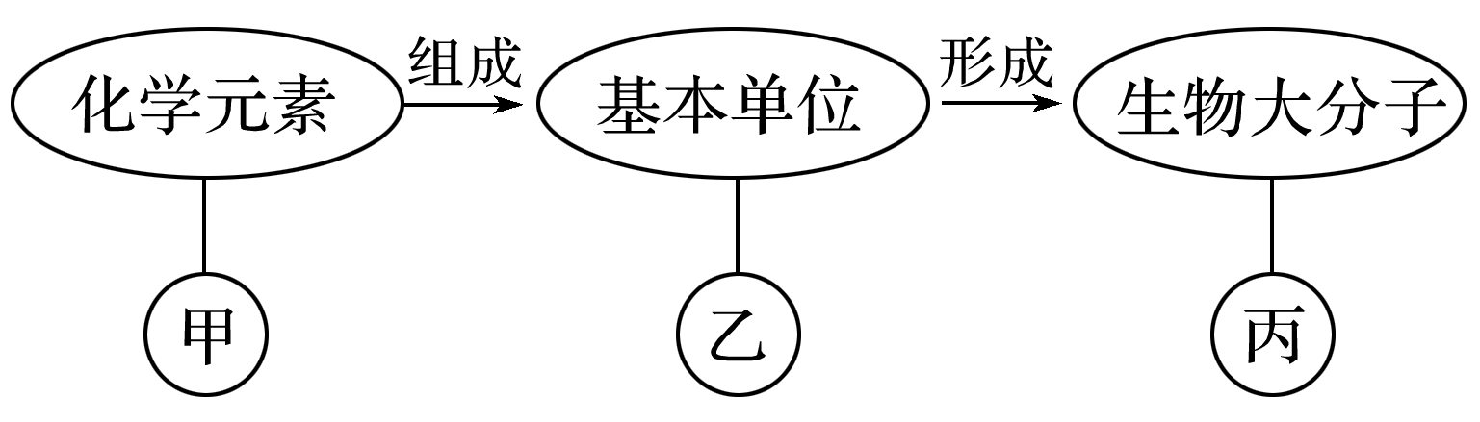

A. 若乙为葡萄糖，则丙在动物细胞中可能为糖原

B. 若丙为RNA，则乙为核糖核苷酸，甲为C、H、O、N、P

C. 若乙为脱氧核苷酸，则丙存在于所有生物中

D. 若丙具有信息传递、运输、催化等功能，则乙可能为氨基酸

26. 如图甲是组成乙或丙的基本单位（单体），下列相关叙述错误的是（ ）

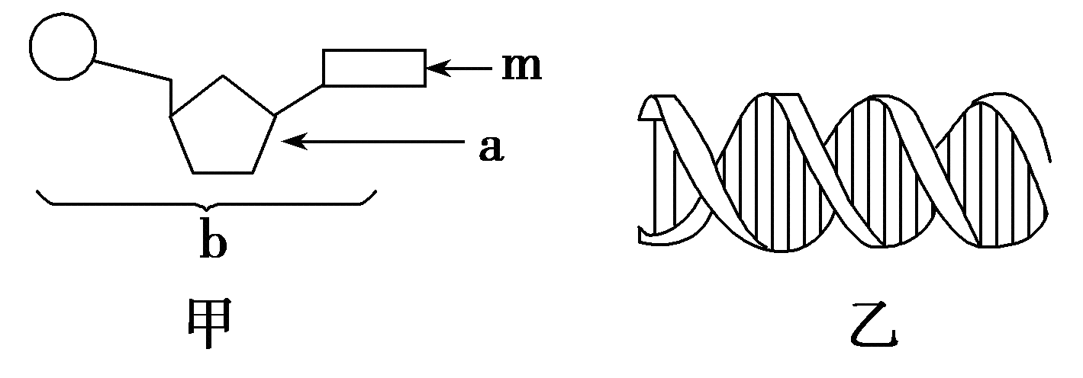 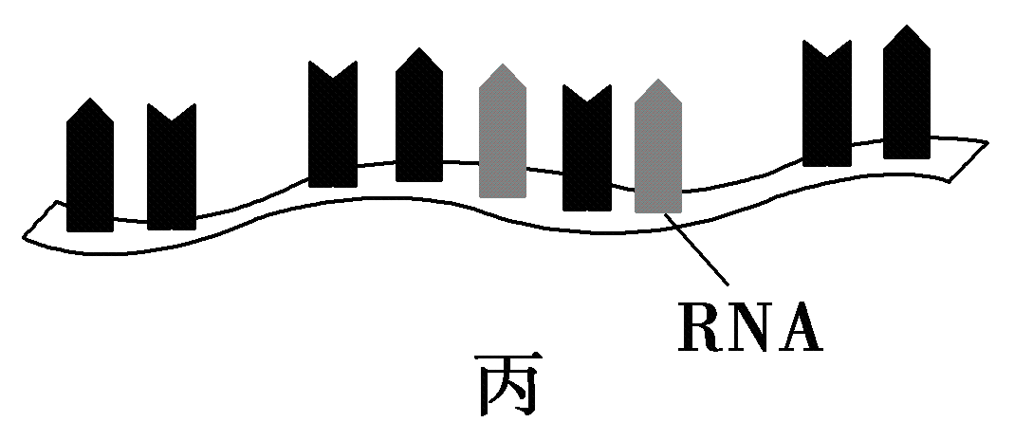

A. 大肠杆菌中含有甲的种类是8种

B. 若甲中的m是U，则甲一定是丙的组成单位

C. 水稻根尖细胞核的核酸中，含4种m、1种a

D. 新冠肺炎病毒中的核酸初步水解得到4种水解产物

27. 下列关于生物大分子的叙述错误的是（ ）

A. 由M个氨基酸构成的一个蛋白质分子，含N条肽链，其中Z条是环状肽链，这个蛋白质完全水解共需要M-Z-N个水分子

B. 在小麦细胞中含有A、G、T、U四种碱基的核苷酸有6种

C. 蛋白质、核酸等生物大分子都以碳链为基本骨架

D. 细胞中氨基酸种类和数量相同的蛋白质不一定是同一种蛋白质

28. 如图表示元素与相应化合物之间的关系，其中①③④代表单体。下列叙述错误的是（　　）

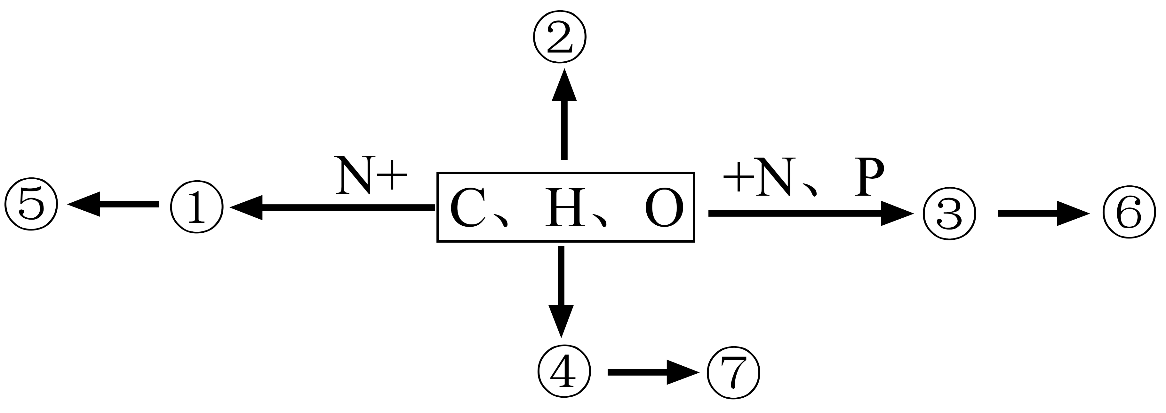

A. 若⑤具有催化作用，则①可能是氨基酸

B. 若⑦是植物细胞壁的主要成分，则④只存在于植物细胞中

C. 若⑥是细胞中的遗传物质，则③中含有脱氧核糖

D. 若②具有保温和保护作用，则②比同质量的糖原彻底氧化分解放能多

29. 如下图所示，乙和丙分别表示不同物镜下观察到的图像。下列描述正确的是（　　）

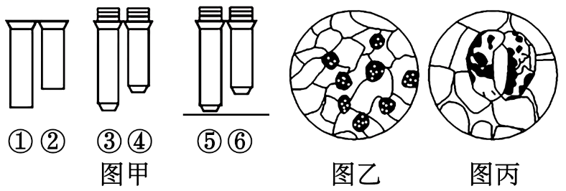

A. ①比②的放大倍数大，③比④的放大倍数小

B. 把视野里的标本从图中的乙转为丙时，应选用③，同时提升镜

C. 从图中的乙转为丙，正确的调节顺序是：转动转换器→调节光圈一移动标本一转动细准焦螺旋

D. 若使物像放大倍数最大，甲图中的组合一般是②③⑤

30. 如图是对噬菌体、蓝细菌、变形虫和衣藻四种生物按不同的分类依据分成的四组，下列说法错误的是（　　）

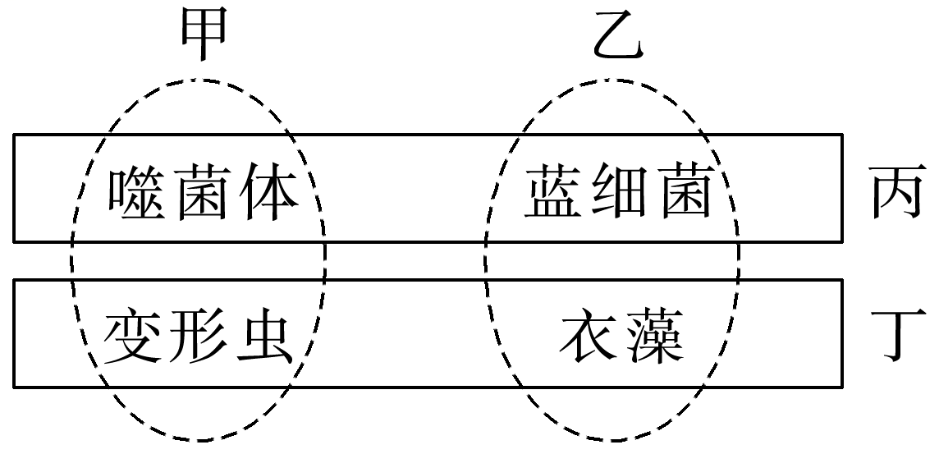

A. 甲组中的生物都没有细胞壁

B. 甲与乙的分类依据可以是有无叶绿体

C. 丙与丁的分类依据可以是有无染色体

D. 丁组中的生物细胞中都具有核膜

**二、非选择题（共55分）**

31. 下图为4种生物的结构模式图，请据图回答下列问题：

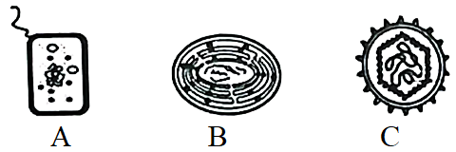

（1）科学家依据_______________将细胞分为原核细胞和真核细胞，图中属于原核细胞的是________________（填字母），此类细胞的DNA主要存在于_______________中，细胞的统一性体现在具有_______________（至少写出2个）。

（2）图中的_______________（填字母）是自养型生物，原因是其细胞中含有_______和_______，其在湖水中过量繁殖会引起______现象。

（3）图中属于病毒的是_______________，病毒与细胞在起源上的关系是人们很感兴趣的问题，目前主要存在两种观点：①生物大分子→病毒→细胞；②生物大分子→细胞→病毒。多数人支持第②种观点，其依据是：_______________。

32. 血红蛋白(HbA)由1个珠蛋白和4个血红素组成。每个珠蛋白包括4条多肽链，其中α、β链各2条，肽链由a、β珠蛋白基因编码。图1是血红蛋白的四级结构示意图，图2是图1中β链一端的氨基酸序列。回答下列问题：

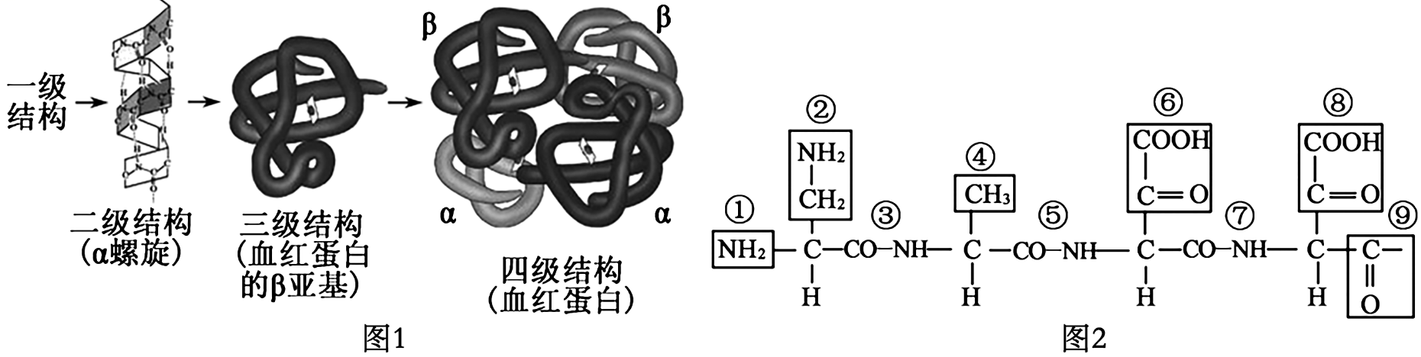

（1）图2中①的名称是__________。图2片段是由__________种氨基酸脱水缩合而成的。

（2）若血红蛋白分子中含有574个氨基酸，由图可知需脱去__________个水。图中肽链盘曲过程中形成了三个二硫键，若组成图中蛋白质分子的氨基酸的平均相对分子质量是100，则该蛋白质的分子质量为 __________

（3）当低海拔地区生活的人进入高原后，机体通过增加促红细胞生成素(EPO)刺激骨髓生成较多的红细胞。EPO调节生理代谢的意义是__________,从而使人能够适应高原环境。

（4）蛋白质表面吸附的水构成“水膜”以保护蛋白质。强酸能破坏蛋白质表面的“水膜”使蛋白质变性，导致其空间结构都变得伸展、松散，从而暴露出更多的肽键。为验证盐酸能使蛋白质变性，可选用__________(填“HbA”或“豆浆”)为材料，并用双缩脲试剂检测，实验组给予__________处理，预测实验结果是__________。

33. 如图分别表示生物体内的生物大分子的部分结构模式图，据图回答下列问题：

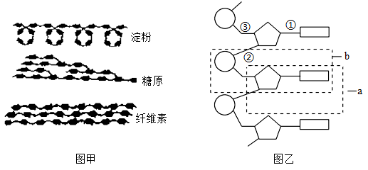 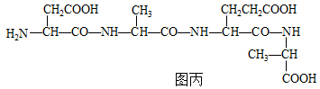

（1）图甲中的三种物质中属于植物细胞中储能物质的是________这三种物质中，在功能上与另外两种截然不同的是______。组成这三种物质的单体都是__________。

（2）图乙所示化合物的基本组成单位是________，在人体细胞中共有________种。

（3）图丙所示化合物的名称是___________（写具体），连接氨基酸之间的化学键是_________（写名称）。氨基酸的结构通式为__________。该化合物中有_________个羧基。

34. 下图为细胞中由C、H、O三种元素组成的某种化合物的形成，据图回答问题：

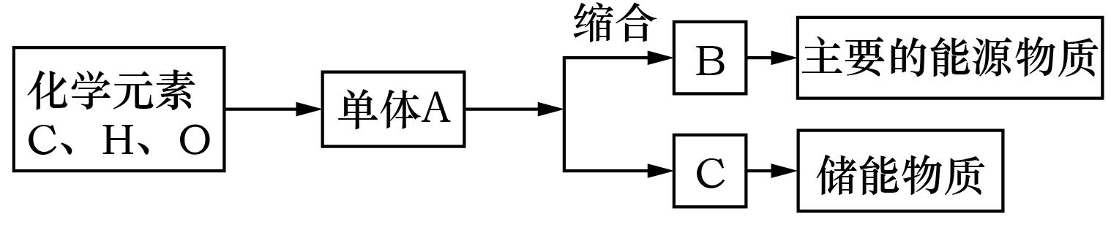

（1）若A是单糖，则在核酸中的种类有__________。除上述两种外，还有葡萄糖、果糖、半乳糖等。

（2）若B是由2分子A缩合而成的化合物，则B称为__________。植物细胞中最重要的是______和_______________，人和动物乳汁中含量最丰富的是________________。

（3）若B是由大量单体A缩合而形成的化合物，则B称为_______________，在人和动物的肝脏中是指_______________。在马铃薯块茎中，主要指淀粉和能形成高等植物细胞壁的_______________。

（4）物质C是______，在动物体内除图中所示功能外，还有________________的作用。

（5）组成脂质的化学元素主要是C、H、O，有的还含有________________。与糖类分子中碳的含量和氢的含量相比，脂质分子中_______________。

（6）血液中胆固醇的含量过高往往会诱发一些心脑血管疾病，但是在日常生活中我们依然要摄入一定量的胆固醇，原因是_______________。

（7）一张鸭肉卷饼中至少包括了三类多糖，它们是_______________：导致这些多糖功能上差异的原因_______________。鸭肉中包括的脂质主要有脂肪、_______________等。

（8）北京鸭主要以玉米、谷类和菜叶为饲料，使其肥育，说明了_______________